PRESSEMITTEILUNG

Südback 2022: SchapfenMühle rollt Dinkel den roten Teppich aus
Dinkel-Pionier blickt am Messestand auf zwanzig Jahre Dinkel-Erfolg zurück

Ulm-Jungingen, 06.07.2022 – Die Südback begrüßt als erste, nationale Fachmesse rein für das Bäcker- und Konditorenhandwerk die Branche vom 22. bis 25. Oktober 2022 auf dem Stuttgarter Messegelände. Für die SchapfenMühle stellte die Leitmesse schon immer eine der wichtigsten Branchen-Plattformen dar. Das Familienunternehmen aus Ulm kann 2022 ihre Kundinnen und Kunden aus der backenden Branche in Halle 10/Stand B11 nach der coronabedingten Pause nun endlich wieder zum persönlichen Austausch einladen. Auf der Agenda steht beim Dinkelspezialisten, neben der Vorstellung des neuen Dinkel-Gersten-Produkts dem Schapfen „Meine Mühle“ Genuss-Krüstchen und den beliebten Klassikern Schapfen-SchwabenKorn sowie Schapfen SchwabenKörnle, natürlich auch das Netzwerken.

Auf der wichtigsten Fachmesse für das Bäcker- und Konditorenhandwerk 2022, der Südback, präsentiert die SchapfenMühle ein breites, qualitativ hochwertiges Produktsortiment rund um das Trendgetreide Dinkel, auch in Kombinationen mit weiteren Getreidearten. Diese Produkte bieten Bäckereien eine Vielzahl an Einsatzmöglichkeiten, um das gesamte Sortiment noch abwechslungsreicher zu gestalten und der anhaltenden Nachfrage nach besonderen Dinkelgebäcken entgegenzukommen. Gerade auf der Suche nach der Ergänzung einer vollwertigen Ernährungsweise greifen Verbraucherinnen und Verbraucher gerne auf das traditionsreiche Korn zurück. Die SchapfenMühle als Spezialist besonderer Getreidesorten weiß solche Verbrauchernachfragen für ihre Kunden aus der backenden Branche bestens zu bedienen.

Vom Markennamen zum Markengebäck
Ein Dinkelprodukt aus dem Hause SchapfenMühle wird auf der Messe besonders in den Fokus gerückt werden: Das Schapfen-SchwabenKorn sowie das Kleingebäck-Pendant Schapfen SchwabenKörnle, zu denen der Getreidespezialist eine zwanzigjährige Erfolgsgeschichte zu berichten hat. Nach der Markteinführung 2002 auf der Südback hat sich das Schapfen-SchwabenKorn heute zwanzig Jahre später als das erfolgreichste Dinkelvollkornbrot etabliert und ist ein Markenbegriff für die backende Branche geworden. Noch dazu entspricht es mehr denn je dem aktuellen Trend nach authentischen Dinkelbackwaren. All das gilt es im Oktober 2022 in Stuttgart zu feiern. Die Besucherinnen und Besucher können sich bei der SchapfenMühle nicht nur persönlich vom Geschmack überzeugen, sondern haben direkt am Stand auch die Möglichkeit, an einem spannenden Gewinnspiel anlässlich des zwanzigjährigen Jubiläums mit attraktiven Preisen teilzunehmen.

Im persönlichen Dialog
„Nach über zwei für die Branche genauso wie für die SchapfenMühle herausfordernderen Jahren, in denen wir unsere Kundinnen und Kunden individuell unterstützt haben, aber nicht so häufig treffen konnten, ist es uns ein großes Anliegen, den persönlichen Austausch wieder verstärkt aufzunehmen. Und genau dafür eignet sich unserer Meinung nach eine Leitmesse wie die Südback ideal. Wir haben in den vergangenen beiden Jahren als Mühle und Getreidespezialist keinen Stillstand zu verzeichnen gehabt, sondern weiter kontinuierlich in die Technik, aber auch in Produkteinführungen investiert. Darüber werden wir auf der Messe unsere Kunden und Geschäftspartner informieren und natürlich zusammen in die Zukunft blicken. Wir möchten auf der Messe den Blick nach vorne richten und anpacken. Die SchapfenMühle steht für höchste Qualität, ausgezeichneten Service und praxisnahe Lösungen und genau das werden wir auf der Messe präsentieren und freuen uns auf die Rückmeldungen der backenden Branche bei Verkostungen unserer Produkte am Stand“, legt Jürgen Ellerkamp, Leiter Geschäftsbereich Bäckergeschäft, die Überlegungen im Vorfeld der Leitmesse Südback 2022 dar.

Weiterführende Informationen unter:

Webseite: www.schapfenmuehle.de
Online-Shop: www.shop.schapfenmuehle.de
Blog: www.emmer.info
Instagram: schapfenmuehle

Bildmaterial
Bildunterschrift: Schapfen „Meine Mühle“ Genuss-Krüstchen der SchapfenMühle.
Dateiname: Pressefoto_SchapfenMuehle_Schapfen-Meine-Muehle-Genuss-Kruestchen.jpg (2.196 KB)
Quellenangabe Foto: SchapfenMühle, Januar 2022.
Nutzung: Abdruck zur Illustration der redaktionellen Berichterstattung. Nur im Zusammenhang mit Informationen zu Marke, Produkten und der SchapfenMühle zu verwenden.

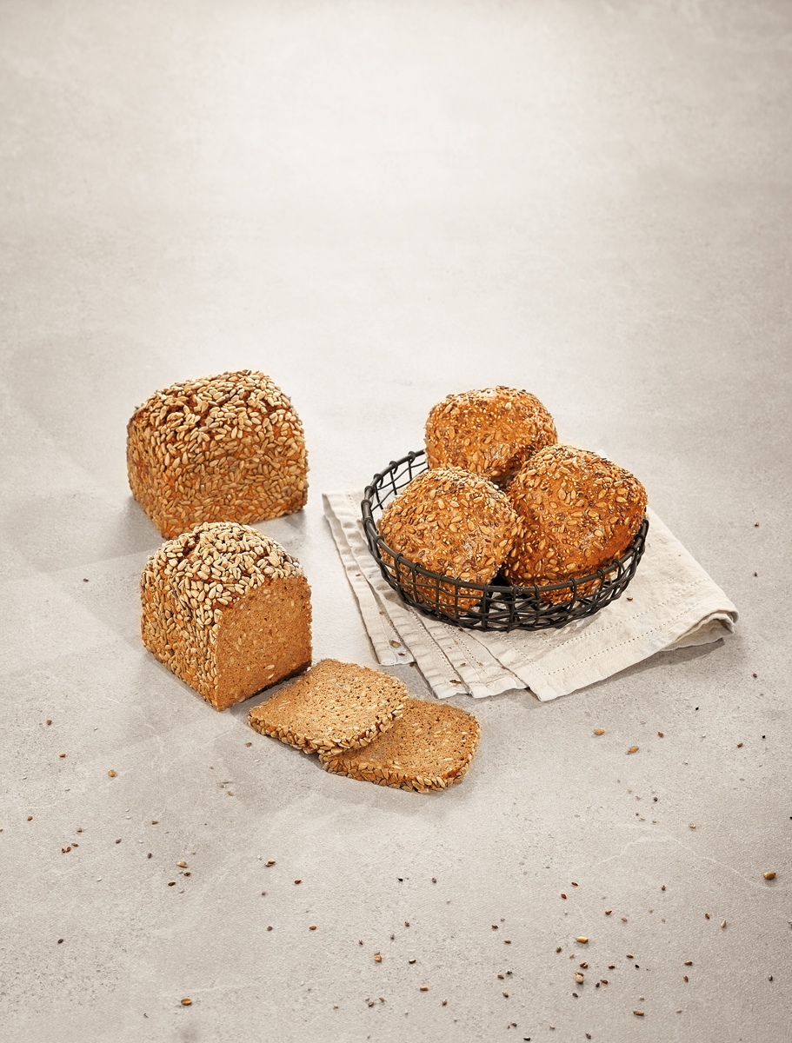 | Bildunterschrift: 20 Jahre Schapfen-Schwabenkorn:  Der Getreidespezialist blickt anlässlich des Jubiläums auf die Geschichte des erfolgreichsten Dinkelvollkornbrotes zurück.  Dateiname: Pressefoto_SchapfenMuehle_Schapfen-SchwabenKorn.jpg (839 KB)  Quellenangabe Foto: SchapfenMühle, August 2022.  Nutzung: Abdruck zur Illustration der redaktionellen Berichterstattung. Nur im Zusammenhang mit Informationen zu Marke, Produkten und der SchapfenMühle zu verwenden.
Über die SchapfenMühle
Die SchapfenMühle ist Ulms ältestes noch produzierendes Unternehmen und beschäftigt an ihren beiden Standorten in Ulm-Jungingen und Dornstadt über 200 Mitarbeiter. Seit der ersten urkundlichen Erwähnung 1452 ist das Unternehmen ein zuverlässiger Partner für seine Kunden. Kundennähe, Zuverlässigkeit und Qualitätsbewusstsein sind Werte, die das Familienunternehmen seit den Anfängen auszeichnen. Als Getreidespezialist bietet die SchapfenMühle eine vielseitige Produktpalette an Mehlen, Getreideflocken, Mühlenmischungen, Saaten sowie Kernen und vielem mehr. Das Unternehmen ist unter anderem bekannt für seine innovativen Produkte aus besonderen Getreidearten wie Dinkel und Emmer. Die SchapfenMühle Wertekette garantiert lückenlose Qualität von der Auswahl des Saatguts über die Ernte und die Verarbeitung des Korns bis zur Auslieferung an den Kunden. Kontinuierliche Investitionen in neue Technologien und Pioniergeist sind die Erfolgsgaranten des Unternehmens. Im Laufe der Zeit hat sich die SchapfenMühle zu einem weltweit agierenden Unternehmen entwickelt.

Weitere Informationen können Sie gerne anfordern bei:
kommunikation.pur GmbH, Sandra Ganzenmüller, Sendlinger Straße 31, 80331 München
Telefon: +49.89.23 23 63 50, Fax: +49.89.23 23 63 51, E-Mail: ganzenmueller@kommunikationpur.com

